JVM简介

虚拟机概念、JVM定义、JVM规范和JVM产品

虚拟机概念
所谓虚拟机，就是一台虚拟的计算机，它是一款软件，用来执行一系列虚拟计算机指令。大体上，虚拟机可以分为系统虚拟机和程序虚拟机。大名鼎鼎的VMware就属于系统虚拟机，它们完全是对物理计算机的仿真，提供了个可运行完整操作系统的软件平台。程序虚拟机的典型代表就是Java虚拟机。

JVM定义
- Java虚拟机是整个Java平台的基石，是Java技术用以实现硬件无关与操作系统无关的关键部分，是Java语言生成出极小体积的编译代码的运行平台，是保障用户机器免于恶意代码损害的屏障。
- Java虚拟机可以看做一台抽象的计算机如同真实的计算机那样，它有自己的指令集以及各种运行时内存区域。
- Java虚拟机与Java语言并没有必然的联系，它只与特定的二进制文件格式class文件格式所关联，class文件包含了Java虚拟机指令集（或者称为字节码（bytecode)）和符号表，以及其他一些辅助信息。

JVM规范
- Java虚拟机规范是官方对准确Java虚拟机在架构上进行的一个设计和约定，而具体的某某Java虚拟机这是对官方Java虚拟机规范的一个实现。
- JDK版本不同，Java虚拟机规范也有一定差异
- 官方Java虚拟机规范地址
  - https://docs.oracle.com/javase/specs/index.html

JVM产品
- Classic VM（早期Sun的Java虚拟机）
- Exact VM（早期Solaris平台上）
- HotSpot（OracleJDK与OpenJDK默认）
- JRockit（BEA的，被Oracle收购，并且整合到HotSpot里面）
- J9（IBM商用）
- Google Android Dalvik VM（Android上的）
- KVM、CDC、CLDC（嵌入式领域）
- Microsoft JVM（微软的）
- Graal VM（跨语言全栈虚拟机Run Programs Faster Anywhere）

JVM发展史

1996年1月23日
JDK 1.0发布，JDK 1.0提供了一个纯解释执行的Java虚拟机实现（Sun Classic VM）
JDK 1.0版本的代表技术包括：Java虚拟机、Applet、 AWT等

1997年2月19日
JDK 1.1发布，Java里许多最基础的技术支撑点（如JDBC等）
JDK 1.1版本代表技术包括：JAR文件格式、JDBC、JavaBeans、RMI、内部类（Inner Class）和反射（Reflection）等

1998年12月4日
JDK 1.2发布，Java技术体系拆分为三个方向，J2SE、J2EE、J2ME
JDK 1.2版本代表技术包括：EJB、Java Plug-in、Java IDL、Swing，并且这个版本中Java虚拟机第一次内置了JIT（Just In Time）即时编译器（JDK 1.2中曾并存过三个虚拟机，Classic VM、HotSpot VM和Exact VM，、Collections集合类、strictfp（strict float point）关键字

2000年5月8日
JDK 1.3发布，默认虚拟机为Hot-Spot虚拟机
JDK 1.3版本代表技术包括：JNDI、Hot-Spot虚拟机、数学运算和新的Timer API、Java 2D API、JavaSound类库

2002年2月13日
JDK 1.4发布，Java真正走向成熟的一个版本
JDK 1.4版本代表技术包括：正则表达式、异常 链、NIO、日志类、XML解析器和XSLT转换器

2004年9月30日
JDK 5发布，命名方式改变以前的1.x方案，直接x方案
JDK 5版本代表技术包括：语法层面上自动装箱、泛型、动态注解、枚举、可变长参数、遍历循环（foreach循环）。在虚拟机和API层面上，这个版本改进了Java的内存模型（Java Memory Model，JMM）、提供了java.util.concurrent并发包

2006年12月11日
JDK 6发布，终结J2EE、J2SE、J2ME的产品线命名方式，启用Java EE 6、Java SE 6、Java ME 6的新命名来代替。
JDK 6版本代表技术包括：提供初步的动态语言支持（通过内置Mozilla JavaScript Rhino引擎实现）、提供编译期注解处理器和微型HTTP服务器API，这个版本对Java虚拟机内部做了大量改进，包括锁与同步、垃圾收集、类加载等方面的实现都有相当多的改动。
JDK开源：建立了OpenJDK组织对这些源码进行独立管理，Hotspot也是默认的虚拟机

2008年
2008年，Oracle收购BEA，得到了JRockit虚拟机

2009年4月20日
Oracle宣布正式以74亿美元的价格收购市值曾超过2000亿美元的Sun公司
Oracle得到了Hotspot虚拟机,并计划把JRockit和Hotspot合并（只是计划）

2011年7月28日
JDK 7发布，跳票了Lambda项目、动态语言支持、Jigsaw项目、Garbage-First收集器、Coin项目
JDK 7版本代表技术包括：新的垃圾回收器Gl、NIO2.0、新增invokedynamic指令

2014年3月18日
JDK 8发布，提供了那些曾在JDK 7中规划过，但最终未能在JDK 7中完成的功能，继续跳票Jigsaw项目，Oracle启用JEP（JDK Enhancement Proposals）来定义和管理纳入新版JDK发布范围的功能特性
JDK 8版本代表技术包括：
JEP-126（Lambda表达式的支持）
JEP-104（内置Nashorn JavaScript引擎的支持）
JEP-150（新的时间、日期API）
JEP-122（彻底移除HotSpot的永久代）

2017年9月21日
JDK 9发布，91个JEP
JDK 9版本代表技术包括：Jigsaw项目，私有接口方法、G1默认的垃圾收集器、I/O流加强、JShell工具

2018年3月20日
JDK 10发布，含17个JEP
JDK 10版本代表技术包括：局部变量类型推断、线程本地握手、GC改进和内存管理

2018年9月25日
JDK 11发布（LTS版（三年支持和更新，JDK8也是LTS）），包含17个JEP，其中有ZGC这样的革命性的垃圾收集器出现
JDK 11版本代表技术包括：字符串加强、HttClient Api、ZGC

JVM资料网站
- Oracle官网Java文档索引
  - https://docs.oracle.com/en/java/javase/index.html
- openjdk官网
  - http://openjdk.java.net
- JVM规范
  - https://docs.oracle.com/javase/specs/index.html
- DZone上会有IT前沿的新闻和文章，会有AI、大数据、云、数据库、DevOps、IoT、Java还有开源项目，关于Java新特性的介绍，新特性的使用都会在上面
  - https://dzone.com/
- Java World是一个纯Java学习网站，它里面包括很多Java文章，它不同于DZone的领域那么多，Java World只专注于Java，学习Java新特性不可或缺的网站
  - https://www.javaworld.com/

JVM整体框架

整体架构图
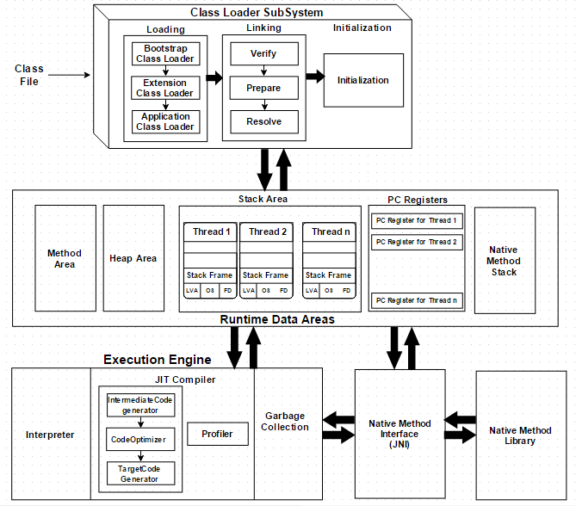

类加载子系统
Java的动态类加载功能由类加载器子系统处理。它在运行时，而不是编译时首次引用类的时候加载、链接、并初始化类文件。

加载
类将通过此组件加载。Boot Strap Class Loader，Extension Class Loader和Application Class Loader是有助于实现的三个类加载器。
- Boot Strap Class Loader——负责加载来自于Bootstrap类路径的类，就是rt.jar。此加载程序将给予最高优先级。
- Extension Class Loader——负责加载在ext文件夹（jre lib）内的类。
- Application Class Loader——负责加载应用程序级类路径，路径提到环境变量等
上面的类记载器在加载类文件时遵循Delegation Hierarchy 算法。

链接
- 验证——字节码验证器将验证生成的字节码是否正确，如果验证失败，我们将得到verification error。
- 准备——对于所有的静态变量，内存将被分配和配置默认值。
- 解决——所有的符号存储器引用都将替换为来自Method Area的原始引用。

初始化
这是类加载的最后阶段，这里所有的静态变量都将被赋予原始值，并执行静态块。

运行时数据区

方法区
所有的类级别数据将存储在这里，包括静态变量。每个JVM只有一个方法区，并且它是一个共享资源。

堆区
所有对象及其对应的实例变量和数组将存储在这里。每个JVM也有一个堆区域。由于方法和堆区域共享多个线程的内存，因此所存储的数据非线程安全。

栈区
对于每个线程，将创建一个单独的运行时栈。对于每个方法调用，将在堆栈存储器中产生一个条目，称为堆栈帧。所有局部变量将在堆栈内存中创建。堆栈区域是线程安全的，因为它不是共享资源。堆栈帧分为三个子元素：
- 局部变量数组：与方法相关，涉及局部变量，并在此存储相应的值
- 操作数堆栈：如果需要执行任何中间操作，操作数堆栈将充当运行时工作空间来执行操作
- 帧数据：对应于方法的所有符号存储在此处。在任何异常的情况下，捕获的区块信息将被保持在帧数据中

PC寄存器
每个线程都有单独的PC寄存器，用于保存当前执行指令的地址，一旦指令执行，PC寄存器将更新到下一条指令。

本地方法栈
本地方法堆栈保存本地方法信息。对于每个线程，将创建一个单独的本地方法堆栈。

执行引擎
分配给运行时数据区的字节码将由执行引擎执行。执行引擎读取字节码并逐个执行它。

解释器
解释器解释字节码较快，但执行慢。解释器的缺点是当一个方法被多次调用时，每次都需要新的解析。

JIT编译器
JIT编译器消除了解释器的缺点。执行引擎将在转换字节码时使用解释器的帮助，但是当它发现重复的代码时，它使用JIT编译器，编译器会编译整个字节码并将其更改为本地代码。这个本地代码将直接用于重复的方法调用，从而提高系统性能。
- 中间代码生成器：生成中间代码
- 代码优化器：负责优化上面生成的中间代码
- 目标代码生成器：负责生成机器代码或本地代码
- 分析器：一个特殊组件，负责查找热点，即该方法是否被多次调用

垃圾收集器
收集和删除未引用的对象。可以通过调用“System.gc()”触发垃圾收集器，但不能保证执行。
JVM的垃圾回收收集创建的对象。

本地方法接口
JNI将与本地方法库进行交互，并提供执行引擎所需的本地库。

本地方法类库
它是执行引擎所需的本地库的集合

